**国有江淮汽车诚聘**

扬州江淮轻型汽车有限公司，作为江汽集团公司旗下一员，秉承集团公司以“整合全球资源造世界车”的造车理念，为江汽集团发展战略的重要组成部分，是江汽集团商用车三大生产基地之一。扬州江淮轻型汽车有限公司成立于2004年，占地480亩，员工600人，总投资20亿元，年产值25亿。

**职位要求：**

1、45周岁以下，初中及以上学历，身体健康。

**福利待遇及工作时间：**

1、工资：岗位工资+产量奖金+年功工资+年终效益奖+过节费+项目奖励，同工同酬，平均月收入5000元-6500元；

2、福利：五险一金、生日福利、节日福利、吃饭补帖、免费住宿、班车接送；

3、正常作业时间为做六休一，8小时工作制，晚上偶有加班，国家法定节假日正常休假。

**职业生涯规划：**

1、从事冲压、焊接、打胶、装配等各类工作，有员工成长通道，提供班组长、质量改进、工艺过程、采购管理、生产管理等各类岗位的晋升成长机会。

**公司地址：**扬州市江都区浦江东路153号

**联 系 人：**叶经理15094369076、谈经理18952518712

**公司电话：**0514-86832921

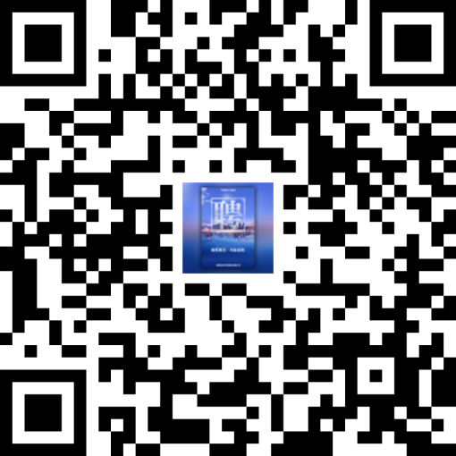

企业介绍